# DAFTAR PUSTAKA

# Buku :

Antonio, S. (2001). *Bank Syariah dari Teori ke Praktek, Cet. 1.* Jakarta: GemaInsani.

Apeldoorn, L. J. (1996). *Pengantar Ilmu Hukum.* Jakarta: cetakan kedua puluh enam Pradnya Paramita.

Asikin, A. d. (2006). *Pengantar Metode Penelitian Hukum.* Jakarta: PT. Raja Grafindo Persada.

Atmosudirjo, P. (2018). *Hukum Administrasi Negara.* Jakarta: Ghalia Indonesia.

Budiardjo, M. (1998). *Dasar-Dasar Ilmu Politik,.* Jakarta: Gramedia Pustaka Utama.

Creativepreneurship. (2024). *Analisis Faktor Internal dan Eksternal dalam Bisnis.* Bandung: Binus Universitas.

Dr. Yanti Aneta, S. M. (2016). Restrukturisasi Organisasi Dalam Meningkatkan Pelayanan Publik Di PT. PLN (Persero) Area Gorontalo. 1.

Fachruddin, I. (2004). *Pengawasan Peradilan Administrasi terhadap Tindakan Pemerintah.* Bandung: Alumni.

Fikri Firmansyah Farid, M. A. (2015). Gambaran Restrukturisasi Organisasi (Studi pada PT. Telekomunikasi Indonesia, Tbk. Witel Malang tentang Bentuk, Jenis, Faktor Pendorong, Faktor Penghambat Restrukturisasi dan Desain Struktur Organisasi) . *Jurnal Administrasi Bisnis (JAB)| Vol. 1 No. 2 Januari 2015|*, 3.

Gitosudarmo, I. (2001). *Manajemen strategi.* Yogyakarta: BPFE YOGYAKARTA.

Hadjon, P. M. (2005). *Tentang Wewenang Makalah.* Surabaya: Universitas Airlangga.

Hani, H. (2006). *Manajemen Personalia dan Sumber Daya Manusia.* Yogyakarta: Badan Penerbit Fakultas Ekonomi, edisi kedua.

Hartono, S. (1991). *Kapita Selekta Perbandingan Hukum .* Bandung: Citra Aditya Bakti.

Haryono, J. A. (2014). *Auditing (Pengauditan Berbasis ISA).* Yogyakarta: Sekolah Tinggi Ilmu Manajemen YPKN.

HD, S. (2004). *de Betekenissen van de wet, dalam Irfan Fachruddin, Pengawasan Peradilan Administrasi terhadap Tindakan Pemerintah.* Bandung: Alumni .

HD, S. (2004). *de Betekenissen van de wet, dalam Irfan Fachruddin, Pengawasan Peradilan Administrasi terhadap Tindakan Pemerintah.* Bandung,: Alumni,.

Hidjaz, K. (2010). *Efektifitas Penyelenggaraan Kewenangan Dalam Sistem Pemerintahan Daerah di Indonesia.* Makassar: Pustaka Refleksi.

Indroharto. (1994). *Asas-Asas Umum Pemerintahan yang Baik, dalam Paulus Efendie Lotulung Himpunan Makalah Asas-Asas Umum Pemerintahan yang Baik.* Bandung: Citra Aditya Bakti.

Indrohato. (1994). *Asas-Asas Umum Pemerintahan yang baik, dalam Paulus Efendie Lotulung, Himpunan Makalah Asas-Asas Umum Pemerintahan yang baik.* Bandung,: Citra Aditya Bakti.

James A, O. (2006). *Introducing To Information System.* Jakarta: Salemba Empat.

John Rawls, A. T. (2011). *Teori Keadilan, Dasar-dasar Filsafat Politik untuk Mewujudkan Kesejahteraan Sosial dalam Negara.* Yogyakarta: Pustaka Pelajar.

Mamuji, S. S. (2013). *Penelitian Hukum Normatif : Suatu Tinjauan.* Jakarta: PT. Raja Grafindo Persada.

Marbun, B. (2003). *Kamus Manajemen.* Jakarta : Pustaka Sinar Harapan, .

Marzuki, P. M. (2007). *Penelitian Hukum.* Jakarta: Kencana Prenada Group.

MD, M. (2010). *Perdebatan Hukum Tata Negara Pasca Amandemen Konstitusi.* Yogyakarta : Gema Media.

MD, M. M. (Yogyakarta). *Perdebatan Hukum Tata Negara Pasca Amandemen Konstitusi.* 2010: Gema Media.

Miriam Budiardjo. (1998). *Dasar-Dasar Ilmu Politik.* Jakarta: Gramedia Pustaka Utama.

Moleong, L. J. (2010). *Metodologi Penelitian Kualitatif.* Bandung : PT. Remaja Rosdakarya.

Monograf, E. (2011). *Metode Penelitian Hukum (Panduan Penulisan Tesis dan Disertasi).* Medan.

Mulyosudarmo, S. (1990). *Kekuasaan dan Tanggung Jawab Presiden Republik Indonesia, Suatu Penelitian Segi-Segi Teoritik dan Yuridis Pertanggungjawaban Kekuasaan.* Jakarta: Universitas Airlangga,.

Nasution. (2008). *Metode Penelitian Ilmu Hukum,.* Bandung: Mandar Maju.

Nasution, M. S. (2017). *Hukum dalam Pendekatan Filsafat, Ctk. Kedua.* Jakarta: Kencana.

Negak, K. (1995). *The Six Key To Company Succes (terjemahan).* Jakarta: Elex Media Komputindo.

Nitibaskara, T. R. (2002). *Paradoksal Konflik dan Otonomi Daerah Sketsa Bayang-Bayang Konflik dalam Prospek Masa Depan Otonomi Daerah.* Jakarta: Sinar Mulia.

Nitibaskara, T. R. (2002). *Paradoksal Konflik dan Otonomi Daerah, Sketsa Bayang-Bayang Konflik dalam Prospek Masa Depan Otonomi Daerah.* Jakarta: Sinar Mulia.

Rahardjo, S. (2014). *Ilmu Hukum, Ctk. Kedelapan.* Bandung: Citra Aditya Bakti.

Rhiti, H. (Universitas Atma Jaya). *Filsafat Hukum Edisi Lengkap (Dari Klasik ke Postmodernisme) Ctk. Kelima.* Yogyakarta: 2015.

Robbins, S. P. (2006). *Perilaku Organisasi. Edisi kesepuluh.* Jakarta: PT Indeks Kelompok Gramedia.

S.R, S. (2009). *Akuntansi Suatu Pengantar Edisi Lima.* Jakarta : Salemba Empat.

Saladin, D. (2003). *Intisari Pemasaran.* Bandung: Linda Karya.

Santoso, M. A. (2014). *Hukum, Moral & Keadilan Sebuah Kajian Filsafat Hukum, Ctk Kedua.* Jakarta: Kencana.

Schilder, J. B. (1998). *Survey of Dutch Administrative Law,.* Nijmegen,: Ars Aeguilibri.

Sedarmayanti. (2000). *Restrukturisasi dan Pemberdayaan Organisasi untuk Menghadapi Dinamika Perubahan Lingkungan.* Bandung: Mandar Maju.

Sedarmayanti, N. F. (2014). *Restrukturisasi dan Pemberdayaan Organisasi: untuk Menghadapi Dinamika Perubahan Lingkungan.* Bandung : Refika Aditama.

Setiardja, A. G. (1990). *Dialektika Hukum dan Moral dalam Pembangunan Masyarakat Indonesia.* Jogjakarta: Kanisius.

Sholehudin, U. (2011). *Hukum dan Keadilan Masyarakat : Perspektif Kajian Sosiologi Hukum.* Malang: Setara Press.

Solikin, N. (2021). *Pengantar Metodologi Penelitian Hukum.* Pasuruan: CV. Penerbit Qiara Media.

Steers, R. M. (1977). *Organization Effectiveness, A Behavioral View, Good Year Publishing Company, diterjemahkan oleh Magdalena Jamin.* Jakarta: Erlangga.

Sugiyono. (2012). *Memahami Penelitian Kualitatif.* Bandung : Alfabeta.

Sunggono, B. (2007). *Metodologi Penelitian Hukum.* Jakarta: PT. Raja Grafindo Persada.

Tjiptono, F. (2000). Strategi Pemasaran Cet. Ke-II. *Cet. Ke-II* , 17.

Winanrno, N. B. (2008). *Penyalahgunaan Wewenang dan Tindak Pidana Korupsi.* Yogyakarta: Laksbang Mediatama.

**Jurnal :**

Fattah, D. (2013). Teori Keadilan Menurut John Rawls. *Jurnal TAPIs Vol.9 No.2 Juli-Desember 2013*, 31.

Faiz, P. M. (2009). Teori Keadilan John Rawls Volume 6 Nomor 1. *Jurnal Konstitusi*, 139.

Justisia, F. (2014). Jurnal Ilmu Hukum 8. *ISSN 1978-5186*, 28.

Kantaprawira, R. (1998). *Hukum dan Kekuasaan.* Jogjakarta: Makalah, Universitas Islam Indonesia,.

M.Hadjon, P. (1997). Tentang Wewenang”, *Jurnal Pro Justisia Yuridika , No .5 dan 6 tahun XII*, 1.

Nuhung, M. (2012). Pengaruh Lingkungan Bisnis Eksternal dan Perencanaan Strategis Terhadap Kinerja Perusahaan. *Jurnal Ekonomi Balance Vol. 8 No. 1, Juni 2012. ISSN: 1858-2192*.

Syafrudin, A. (2000). Menuju Penyelenggaraan Pemerintahan Negara yang Bersih dan Bertanggungjawab. *Jurnal Pro Justisia Edisi IV Universitas Parahyangan Bandung,*, 22.

Vanesa Sondakh, F. D. (2022). Kualitas Pelayanan Kesehatan Rawat Jalan Di Rumah Sakit Umum Daerah Noongan. *Jurnal Administrasi Publik*, 2.

**Internet :**

Aristoteles, N. E. (2015). *translated by W.D. Ross,.* http://bocc.ubi.pt/ pag/Aristoteles-nicomachaen.html.

Nui. (2012). *Teori Keadilan Adam Smith.* http://nui-duniamahasiswa.blogspot.in.

W.D. Ross. (Diakses pada tanggal 20 Oktober 2000) Didownload (Selasa, 11 April 2017). *Aristoteles, Nicomachean Ethics.* http://bocc.ubi.pt/ pag/Aristoteles-nicomachaen.html.

www.emliindonesia.com. (Selasa, 11 April 2017). *Telaah Singkat: Landasan Hukum Pemberlakuan CSR di Indonesia.*

**Peraturan Perundang-Undangan :**

Undang-Undang Nomor 17 Tahun 2023 tentang Kesehatan

Peraturan Menteri Aparatur Sipil dan Reformasi Birokrasi Republik Indonesia Nomor 14 Tahun 2017 tentang Pedoman Penyusunan Survei Kepuasan Masyarakat pada Unit Penyelenggara Pelayanan Publik

Peraturan Menteri Dalam Negeri Nomor 79 Tahun 2018 tentang Badan Layanan Umum Daerah

Peraturan Menteri Kesehatan Nomor 30 Tahun 2019 tentang Klasifikasi dan Perizinan Rumah Sakit

Peraturan Daerah Kabupaten Tegal Nomor 7 Tahun 2019 tentang Perubahan Atas Peraturan Daerah Kabupaten Tegal Nomor 12 Tahun 2016 tentang Pembentukan dan Susunan Perangkat Daerah Kabupaten Tegal

Peraturan Daerah Kabupaten Tegal Nomor 12 Tahun 2016 tentang Pembentukan dan Susunan Perangkat Daerah Kabupaten Tegal sebagaimana telah diubah beberapa kali terakhir dengan Peraturan Daerah Kabupaten Tegal Nomor 10 Tahun 2021 tentang Perubahan Kedua Atas Peraturan Daerah Kabupaten Tegal Nomor 12 Tahun 2016 tentang Pembentukan dan Susunan Perangkat Daerah Kabupaten Tegal

Peraturan Bupati Tegal Nomor 73 Tahun 2019 tentang Kedudukan, Susunan Organisasi, Tugas dan Fungsi Serta Tata Kerja Dinas-Dinas Daerah dan Satuan Polisi Pamong Praja Kabupaten Tegal.

Peraturan Bupati Tegal Nomor 83 Tahun 2021 tentang Kedudukan, Susunan Organisasi, Tugas dna Fungsi, serta Tata Kerja Rumah Sakit Umum Daerah di Lingkungan Pemerintah Kabupaten Tegal

# LAMPIRAN

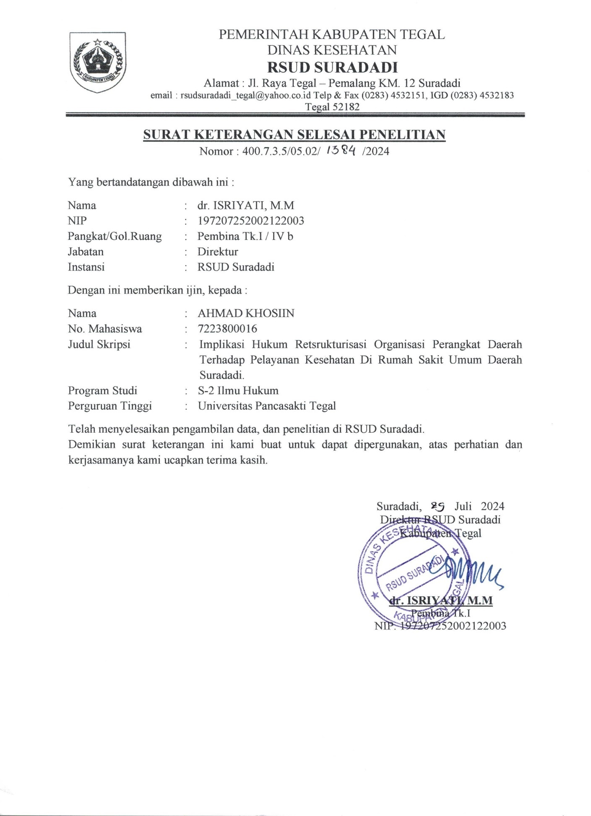

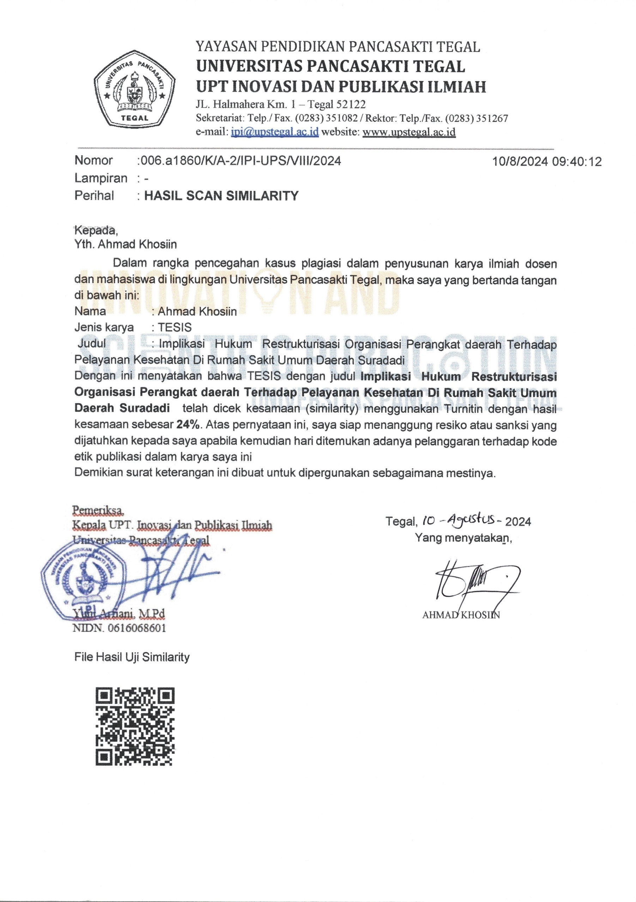

# DAFTAR RIWAYAT HIDUP

# Nama : Ahmad Khosiin

# NPM : 5118500282

# Tempat/Tanggal Lahir : Tegal, 12 April 1991

# Program Studi : Magister Hukum

# Alamat : Desa Grobog Wetan No. 48 RT.002 RW.004 Kecamatan Pangkah Kabupaten Tegal.

# Instansi : Pemerintah Kabupaten Tegal

# Riwayat Pendidikan :

|  |  |  |  |
| --- | --- | --- | --- |
| No. | Nama Sekolah | Tahun Masuk | Tahun Lulus |
| 1. | SDN Rawasari 07 Jakarta Pusat | 1998 | 2003 |
| 2. | SMP Negeri 1 Pangkah | 2003 | 2006 |
| 3. | SMK Negeri 1 Slawi | 2007 | 2010 |
| 4. | D3 Manajemen InformatikaAMIK YMI Tegal | 2015 | 2018 |
| 5. | S1 Fakultas Hukum Universitas Pancasakti Tegal | 2018 | 2021 |
|  | S2 Magister Hukum Universitas Pancasakti Tegal | 2023 | 2024 |

# Demikian daftar riwayat hidup ini saya buat dengan sebenarnya.

# Tegal, 02 Agustus 2024

# Hormat Saya

# (AHMAD KHOSIIN)

